-*ثانوية الرقيبة متعددة الإختصاصات*-
--الواجب المنزلي الثاني في مادة العلوم الفيزيائية--

*جانفي 2011 *
المستوى:
السنة الثانية علوم تجريبية

*التمرين الأول:
- بإهمال قوى الإحتكاك في كامل التمرين.
- نترك جسم كتلته m=2kgينزلق من النقطةA بسرعة إبتدائية قدرها$V_{A}=2m/s$ على مستوي مائل عن الأفق بزاوية قدرها $α={\text{30}}^{0}$ فيسطدم عند النقطة B بنابض فينظغط هذا الأخير إلى أقصى إنظغاط عند النقطة C.
- بإعتبار الجملة:( جسم +نابض+أرض). وأخذ مرجع الطاقة الكامنة الثقالية عند أقصى إنظغاط للنابظ (النقطة C).
2- أكتب الحصيلة الطاقوية للجملة السابقة بين الوضعين A وC – ثم أكتب معادلة إنحفاظ الطاقة.
3- أكتب المعادلة السابقة على الشكل…….(I) :${λX}^{2}−ωX+γ=0$ حيث X هي أقصى إنظغط للنابظ و$λ,ω,γ$هي ثوابت يطلب تعينها بمطابقة المعادلة (I) مع معادلة إنحفاظ الطاقة السابقة.
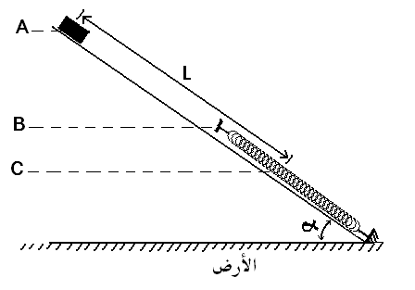
4- بإستخدام المعادلة السابقة أحسب قيمة X ؟
5- أحسب شدة توتر النابظ T في هذه الحالة.
6- أحسب سرعة الجسم عند النقطة B.
- يعطى: $\begin{aligned}K=\text{500}N/m \\ g=\text{10}N/{\text{kg}} \\ L=0,3m\end{aligned}$
*التمرين الثاني:
- التمرين 02 الصفحة111 من الكتاب المدرسي.
*التمرين الثالث:
يحترق غازالبروبان $C_{3}H_{8}$ في الأكسجين فينتج غاز ثنائي أكسيد الكربون وماء. يتم هذا التفاعل حسب المعادلة التالية:
$$2C_{3}H_{8}+\text{10}O_{2}→6{\text{CO}}_{2}+8H_{2}O$$
1- أحصي عدد ونوع الروابط المحطمة بالنسبة للمتفاعلات والنواتج. الإجابة تكون مرتبة في جدول كالتالي:
الروابط المحطمة |  | الروابط المتشكلة
نوع الرابطة | عددها | نوع الرابطة | عددها
.................................... | ........................... | ........................... | .........................
2- أحسب الطاقة $E_{\text{rea}}$ المحولة إثر هذا التفاعل الكيميائي.
3- اسننتج الطاقة التي يحررها احتراق 10 مول من غاز البروبان.
4- يحول 15% من الطاقة المحولة من تفاعل 10 مول من غاز البروبان إلى كمية من الماء كتلتها m ،فترتفع درجة حرارة هذه الكمية بمقدار $Δθ=\text{30}C$.
أ- ماهو نمط التحويل الذي تحول به الطاقة إلى الماء؟
ب- ماهي مركبة الطاقة الداخلية للماء التي حدث عليها تغيير؟ كيف تفسر هذا على المستوى المجهري؟
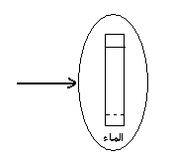
ج- أكمل الحصيلة الطاقوية الخاصة بالجملة: ماء.

د- أحسب قيمة الطاقة التي يتلقاها الماء.
هـ- استنتج قيمة الكتلة m للماء التي تلقت هذه الطاقة علما أن السعة الحرارية الكتلية للماء هي $c=\text{4185}j/{\text{kg}}{\text{.}}^{0}C$
- المعطيات:
الرابطة | $$C−H$$ | $$C−C$$ | $$O−H$$ | $$O=O$$ | $$C=O$$
$$D_{X−Y}\left({\text{kj}}/{\text{mol}}\right)$$ | 414 | 347 | 460 | 498 | 795
- يعاد بعد أسبوعان أبتداءًا من تاريخ السليم.

